|  |  |
| --- | --- |
|  | **Министерство науки и высшего образования Российской Федерации**  **Федеральное государственное бюджетное образовательное учреждение**  **высшего образования**  **«Московский государственный технический университет**  **имени Н.Э. Баумана**  **(национальный исследовательский университет)»**  **(МГТУ им. Н.Э. Баумана)** |

ФАКУЛЬТЕТ Информатики и систем управления

КАФЕДРА Теоретической информатики и компьютерных технологий

**Лабораторная работа №3**

**“Методы локальной оптимизации”**

**ПО КУРСУ:**

***«Методы оптимизация»***

Студент ИУ9-82Б Потребина В. В.

Преподаватель Посевин Д. П.

*Москва, 2024 г.*

**ОГЛАВЛЕНИЕ**

1. Постановка задачи 3

2. Практическая реализация 7

3. Результаты 10

# 1. Постановка задачи

**Цели:**

Изучение и реализация различных методов **локальной оптимизации**, включая:

* **Метод Хука-Дживса** (Hooke-Jeeves)
* **Метод покоординатного спуска** (Coordinate Descent)
* **Метод Гаусса-Зейделя** (Gauss-Seidel)

Методы применяются для поиска минимума многомерных функций **без использования градиента**.

**Постановка задач:**

В данной лабораторной работе требуется реализовать и исследовать методы **локальной оптимизации** для поиска минимума многомерных функций **без использования градиента**. Основная цель — нахождение оптимального решения с заданной точностью при минимальном количестве итераций.

# 2. Практическая реализация

#import Pkg; Pkg.add("Gaston"); Pkg.add("SpecialFunctions"); Pkg.add("Plots"); Pkg.add("PlotlyJS");

using Plots, PlotlyJS, SpecialFunctions

target(x::Float64) = (x^3-15*x^2+7*x+1)/10

target_ravine(p) = sum(p .* p)

function target_rastrygin(p)

    A = 10

    result = A*length(p)

    for idx in 1:length(p)

        result += p[idx]^2 - A*cos(2*pi*p[idx])

    end

    return result

end

function target_schefill(p)

    A = 418.9829

    result = A*length(p)

    for idx in 1:length(p)

        result -= p[idx]*sin(sqrt(abs(p[idx])))

    end

    return result

end

target_rosenbrock(p) = (1 - p[1])^2 + 100*(p[2] - p[1]^2)^2

global Lf_max=0

function df(f, points)

    result = []

    for idx in 2:length(points)-1

        push!(result, (f(points[idx+1]) - f(points[idx-1]))/(points[idx+1]-points[idx-1]))

        global Lf_max = max(Lf_max, max(abs(result[end])))

    end

    return result

end

function ddf(f, points)

    result = []

    for idx in 2:length(points)-1

        push!(result, (f(points[idx+1]) - 2 * f(points[idx]) + f(points[idx-1]))/(points[idx+1]-points[idx])^2)x_candidate

    end

    return result

end

function ddf_with_points(f, points)

    result = []

    for idx in 2:length(points)-1

        push!(result, (f(points[idx+1]) - 2 * f(points[idx]) + f(points[idx-1]))/(points[idx+1]-points[idx])^2)

    end

    return result, points[2:length(points)-1]

end

function get_fib(n)

    sqrt5 = sqrt(5)

    trunc(Int, (1 / sqrt5) * (((1 + sqrt5) / 2)^n - ((1  - sqrt5) / 2)^n))

end

function is_unimodal_df(f, a, b, N=1000)

    deriv = df(f, range(a, b, N))

    last_deriv = deriv[1]

    for current_deriv in deriv[2:length(deriv)-1]

        if current_deriv <= last_deriv

            return false

        end

    end

    return true

end

function is_unimodal_ddf(f, a, b, N=1000)

    for current_deriv in ddf(f, range(a, b, N))

        if current_deriv < 0

            return false

        end

    end

    return true

end

function search_unimodal_segment(f, a, b, N=1000)

    deriv, points = ddf_with_points(f, range(a, b, N))

    interval_start, interval_end = nothing, nothing

    result_start, result_end = nothing, nothing

    for (second_deriv, point) in zip(deriv, points)

        if second_deriv < 0

            if interval_start != nothing

                if (interval_end - interval_start) > (result_end - result_start)

                    result_start, result_end = interval_start, interval_end

                end

                interval_start = nothing

                interval_end = nothing

            end

        elseif second_deriv > 0

            if interval_start == nothing

                interval_start = point

            end

            interval_end = point

        end

    end

    if result_end == nothing || result_start == nothing

        return interval_start, interval_end

    end

    if (interval_end - interval_start) > (result_end - result_start)

        result_start, result_end = interval_start, interval_end

    end

    return result_start, result_end

end

function norm(p)

    return sqrt(sum(p .* p))

end

function function_min_iter(f, start, stop, n)

    dots = []

    step = (stop - start) / n

    min_value = f(start)

    min_point = start

    for i in 1:n

        x = start + i * step

        append!(dots, x)

        if f(x) < min_value

            min_value = f(x)

            min_point = x

        end

    end

    error = (stop - start)/n

    return min_point, dots, error, n

end

function function_min_dyhotomy(f, a, b, eps=1.e-6)

    dots = []

    iter = 0

    while abs(b - a) > eps

        iter += 1

        mid = (a + b) / 2

        f1 = f(mid - eps)

        f2 = f(mid + eps)

        append!(dots, mid - eps)

        append!(dots, mid + eps)

        if f1 < f2

            b = mid

        else

            a = mid

        end

    end

    error = Lf_max * eps / 2

    return (a + b) / 2, dots, error, iter

end

function function_min_dyhotomy_impl(f, a, b, eps=1.e-6)

    while abs(b - a) > eps

        mid = (a + b) / 2

        f1 = f(mid - eps)

        f2 = f(mid + eps)

        if f1 < f2

            b = mid

        else

            a = mid

        end

    end

    return (a + b) / 2

end

function function_min_golden(f, start, stop, eps=1.e-6)

    phi = (sqrt(5.0) - 1) / 2

    dots = []

    iter = 0

    while abs(stop - start) > eps

        iter += 1

        c = stop - (stop - start) * phi

        d = start + (stop - start) * phi

        append!(dots, c)

        append!(dots, d)

        if f(c) < f(d)

            stop = d

        else

            start = c

        end

    end

    error = Lf_max * phi * eps

    return (start + stop) / 2, dots, error, iter

end

function function_min_fib(f, a, b, n, eps=1.e-6)

    x1 = a + (get_fib(n) / get_fib(n + 2)) * (b - a)

    x2 = a + b - x1

    y1 = f(x1)

    y2 = f(x2)

    dots = []

    iter = 0

    while abs(b - a) > eps

        iter += 1

        if y1 <= y2

            b = x2

            x2 = x1

            x1 = a + b - x1

            y2 = y1

            y1 = f(x1)

        else

            a = x1

            x1 = x2

            x2 = a + b - x2

            y1 = y2

            y2 = f(x2)

        end

        append!(dots, (a + b) / 2)

    end

    error = Lf_max * eps

    return (a + b) / 2, dots, error, iter

end

function sven_localization(f, x_0, h = 0.01)

    x_i = []

    x_0 = copy(x_0)

    push!(x_i, x_0)

    direction = 1

    x = x_0 + direction * h

    if f(x) > f(x_0)

        direction = -1

        x = x_0 + direction * h

    end

    push!(x_i, x)

    while f(x + direction * h) < f(x)

        h *= 2

        buf = x_0

        x_0 = x

        x = buf + direction * h

        push!(x_i, x)

    end

    if size(x_i)[1] > 2

        return minmax(x_i[end], x_i[lastindex(x_i) - 1])

    else

        return minmax(x_i[end], x_i[lastindex(x_i) - 1])

    end

end

function one_dim_optimize(f, x_0=0.0)

    a, b = sven_localization(f, x_0)

    x_opt = function_min_dyhotomy_impl(f, a, b)

    return x_opt

end

function coordinate_descent(f, x_0, h_0, eps = 1e-6, upper_bound=1e3)

    alpha = h_0

    x = [x_0]

    k = 0

    while k < upper_bound

        x_min = copy(x[end])

        k += 1

        for i in 1:length(x_0)

            e_k = x[end][i] / norm(x[end])

            x_i_new_1 = x[end][i] + alpha * e_k

            x_i_new_2 = x[end][i] - alpha * e_k

            x_candidate = copy(x[end])

            x_candidate[i] = x_i_new_1

            if f(x_min) > f(x_candidate)

                x_min = x_candidate

            end

            x_candidate[i] = x_i_new_2

            if f(x_min) > f(x_candidate)

                x_min = x_candidate

            end

        end

        if norm(x_min - x[end]) < eps

            break

        end

        if f(x_min) < f(x[end])

            push!(x, x_min)

        else

            alpha = alpha * 0.5

        end

        if length(x) > 1 && norm(x[end] - x[end-1]) < eps

            break

        end

    end

    return x[end], k, x

end

function hooke_jeeves_method(f, x_0, h_0, eps = 1e-6, upper_bound=1e3)

    alpha = h_0

    x = [x_0]

    k = 0

    points_added = 1

    while k < upper_bound

        x_min = copy(x[end])

        k += 1

        if points_added > 0 && points_added == 3

            points_added = 1

            x0 = copy(x[lastindex(x) - 2])

            x1 = copy(x[lastindex(x) - 1])

            x2 = copy(x[end])

            x_min = 2*x2-x0

            push!(x, x_min)

        end

        for i in 1:length(x_0)

            x_i_new_1 = x[end][i] + alpha

            x_i_new_2 = x[end][i] - alpha

            x_candidate = copy(x[end])

            x_candidate[i] = x_i_new_1

            if f(x_min) > f(x_candidate)

                x_min = copy(x_candidate)

            end

            x_candidate[i] = x_i_new_2

            if f(x_min) > f(x_candidate)

                x_min = copy(x_candidate)

            end

        end

        if norm(x_min - x[end]) < eps

            break

        end

        if f(x_min) < f(x[end])

            push!(x, x_min)

            points_added+=1

        else

            alpha *= 0.5

        end

        if length(x) > 1 && norm(x[end] - x[end-1]) < eps

            break

        end

    end

    return x[end], k, x

end

function Gauss_Zeidel(f, x_0, h_0, eps = 1e-6, upper_bound=1e3)

    alpha = h_0

    x = [x_0]

    k = 0

    while k < upper_bound

        k += 1

        x_min = copy(x[end])

        for i in 1:length(x_0)

            x_candidate = copy(x[end])

            e_k = zeros(length(x_0))

            e_k[i] = x_candidate[i] / norm(x_candidate)

            g(a) = f(x_candidate + a*e_k)

            alpha_new = one_dim_optimize(g, alpha)

            x_new_i_1 = x_candidate + alpha_new * e_k

            x_new_i_2 = x_candidate - alpha_new * e_k

            if f(x_min) > f(x_new_i_1)

                x_min = x_new_i_1

                alpha = alpha_new

            end

            if f(x_min) > f(x_new_i_2)

                x_min = x_new_i_2

                alpha = alpha_new

            end

        end

        push!(x, x_min)

        if length(x) > 1 && norm(x[end] - x[end-1]) < eps

            break

        end

    end

    return x[end], k, x

end

function plot_method(f, points, func_min, iterations, title)

    n = 5

    x = y = -n:0.1:n

    px = [points[i][1] for i in 1:length(points)]

    py = [points[i][2] for i in 1:length(points)]

    plt = Plots.plot(size=(1000, 1000), title=title)

    Plots.plot!(plt, x, y, (x,y)->f([x,y]), st = :contour, levels=:40)

    Plots.plot!(plt, px, py, seriestype=:scatter, color = "blue")

    Plots.plot!(plt, px, py, color = "blue")

    Plots.plot!(plt, [func_min[1]], [func_min[2]], seriestype=:scatter, color = "red")

    Plots.plot!(plt, [], [], labels="iterations=$(iterations)")

    return plt

end

function plot_method_dim(f, points, func_min, func_title)

    x_vals = range(-10, 10, length=50)

    y_vals = range(-10, 10, length=50)

    Z = [f([x, y]) for x in x_vals, y in y_vals]

    surface_plot = PlotlyJS.plot(

        [

            PlotlyJS.surface(z=Z, x=x_vals, y=y_vals, colorscale="Viridis", opacity=0.6),

            PlotlyJS.scatter3d(x=first.(points), y=last.(points), z=[f(x) for x in points],

                               mode="markers", marker=attr(size=5, color="red"))

        ]

    )

    display(surface_plot)

end

function optimize_func(func, x0, h0, title="")

    hooke_jeeves_min, hooke_jeeves_iterations, hooke_jeeves_points = hooke_jeeves_method(func, x0, h0)

    coordinate_descent_min, coordinate_descent_iterations, coordinate_descent_points = coordinate_descent(func, x0, h0)

    gauss_zeidel_min, gauss_zeidel_iterations, gauss_zeidel_points = Gauss_Zeidel(func, x0, h0)

    if title != ""

        print("$(repeat('=', 20))$(title)$(repeat('=', 20))\n")

    end

    print("HookeJeeves: k = ", hooke_jeeves_iterations, "    x_min = (", hooke_jeeves_min[1], ", ", hooke_jeeves_min[2], ")\n")

    print("CoordDescent: k = ", coordinate_descent_iterations, "    x_min = (", coordinate_descent_min[1], ", ", coordinate_descent_min[2], ")\n")

    print("GaussZeidel: k = ", gauss_zeidel_iterations, "    x_min = (", gauss_zeidel_min[1], ", ", gauss_zeidel_min[2], ")\n")

    print("$(repeat('=', 50))\n")

    x_vals = range(-10, 10, length=50)

    y_vals = range(-10, 10, length=50)

    Z = [func([x, y]) for x in x_vals, y in y_vals]

    p = PlotlyJS.plot(

        [

            PlotlyJS.surface(z=Z, x=x_vals, y=y_vals, colorscale="Viridis", opacity=0.6),

            PlotlyJS.scatter3d(x=first.(hooke_jeeves_points), y=last.(hooke_jeeves_points), z=[func(p) for p in hooke_jeeves_points],

                             mode="markers+lines", marker=attr(size=5, color="red"),

                             name="Метод Хука-Дживса"),

            PlotlyJS.scatter3d(x=first.(coordinate_descent_points), y=last.(coordinate_descent_points), z=[func(p) for p in coordinate_descent_points],

                             mode="markers+lines", marker=attr(size=5, color="blue"),

                             name="Метод покоординатного спуска"),

            PlotlyJS.scatter3d(x=first.(gauss_zeidel_points), y=last.(gauss_zeidel_points), z=[func(p) for p in gauss_zeidel_points],

                             mode="markers+lines", marker=attr(size=5, color="green"),

                             name="Метод Гаусса-Зейделя")

        ]

    )

    p1 = plot_method(func, hooke_jeeves_points, hooke_jeeves_min, hooke_jeeves_iterations, "HookeJeeves")

    p2 = plot_method(func, coordinate_descent_points, coordinate_descent_min, coordinate_descent_iterations, "CoordDescent")

    p3 = plot_method(func, gauss_zeidel_points, gauss_zeidel_min, gauss_zeidel_iterations, "GaussZeidel")

    display(Plots.plot(p1, p2, p3))

    return display(p)

end

optimize_func(target_ravine, [4.0,4.0], 1, "target")

readline()

# Результаты

Тестирование функционала было проведено на функции параболоида.

====================target====================

HookeJeeves: k = 5 x_min = (0.0, 0.0)

CoordDescent: k = 11 x_min = (0.30262736095475495, -0.11897800378573609)

GaussZeidel: k = 3 x_min = (2.040967794769699e-8, -4.410743592586641e-8)

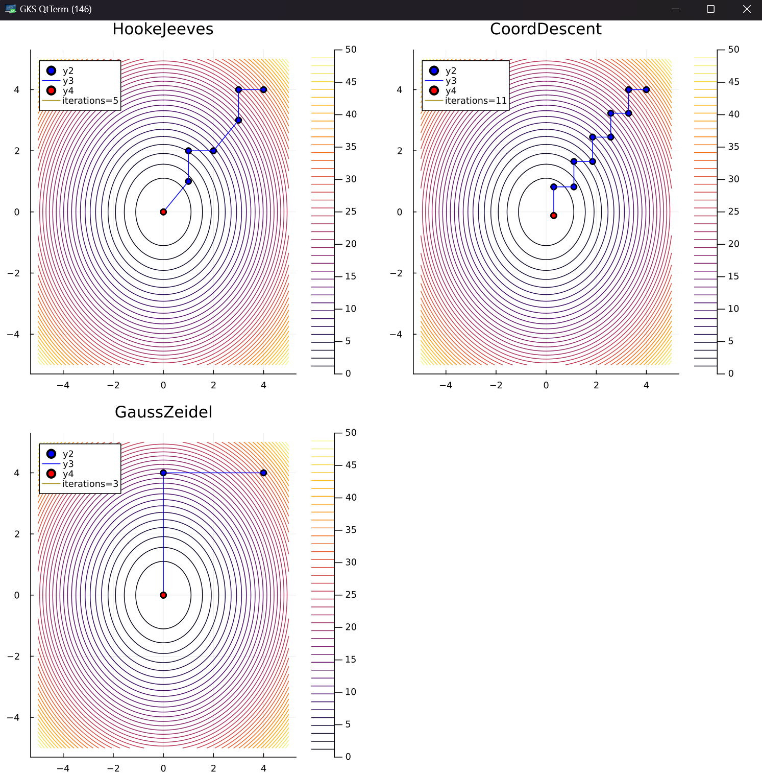

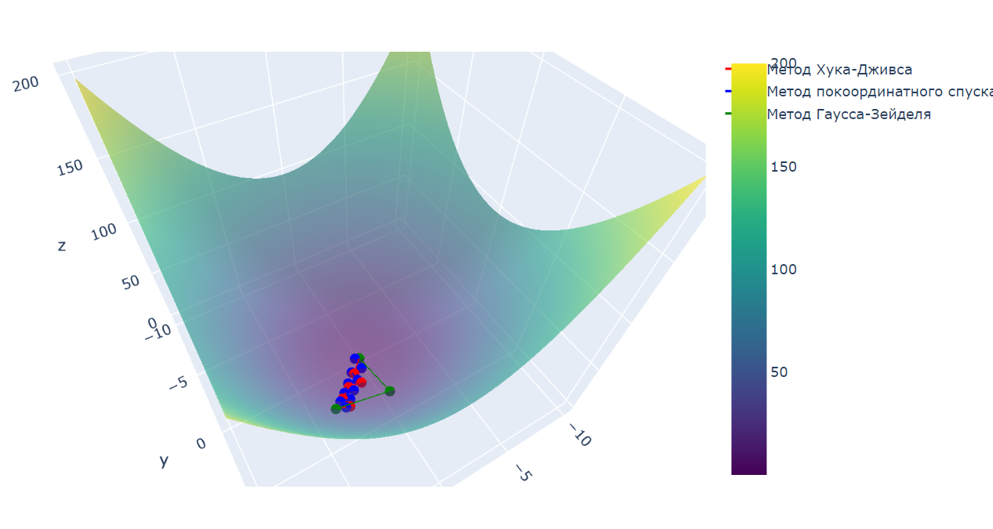

# Выводы

**Все три метода успешно находят минимум целевой функции**.

**Метод Гаусса-Зейделя** сходится быстрее, чем покоординатный спуск, так как использует обновлённые значения на каждой итерации.

**Метод Хука-Дживса** эффективно комбинирует поиск в различных направлениях и базовое перемещение, что делает его полезным в задачах без гладкости.

**Графическая визуализация подтверждает эффективность алгоритмов** и помогает анализировать их поведение.